昨日饮酒过度，醒来仍想呕吐。
昨日饮酒过度，醒来仍想呕吐。

近来心情郁闷，总有感慨无数。
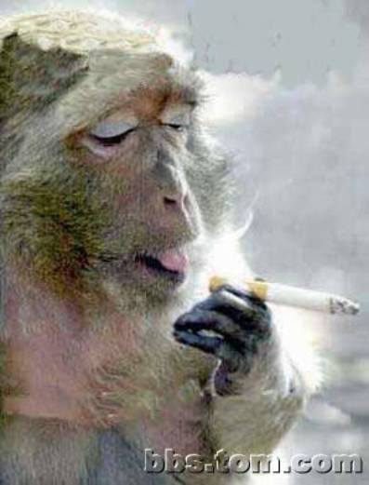
一人闯荡在外，起初觉得挺酷。

如今回头一看，寂寞凄惨无助。

自小练文习武，觉得是个人物。

没想老大不小，仍然没人光顾。

少年暗恋对象，早已嫁作人妇。
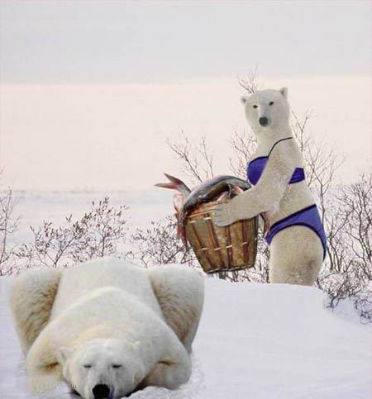
周围女人不少，全是大姑大嫂。

偶然有个例外，也是歪瓜劣枣。
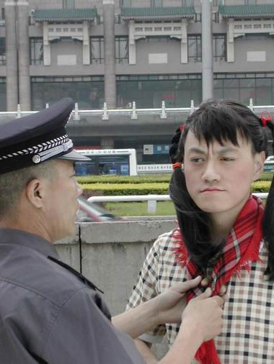
心中百思不解，为何世道变了。
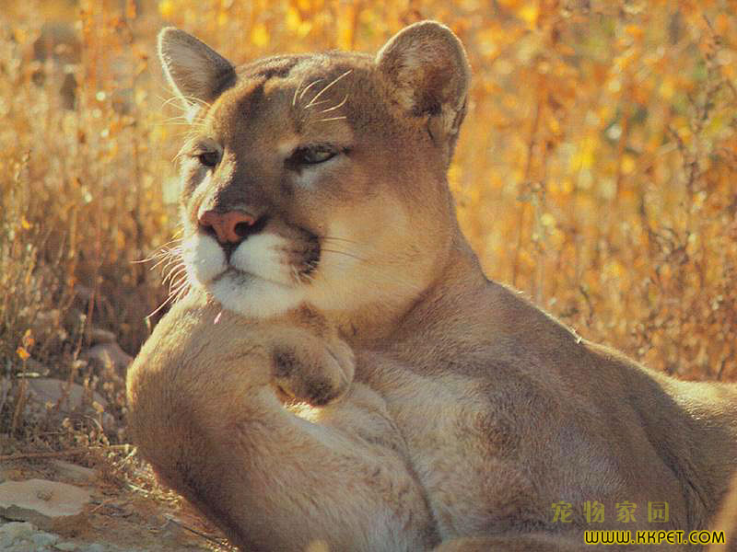
上网寻找幸福，百合给我归宿。

苍天好生之德，让我求偶无数。
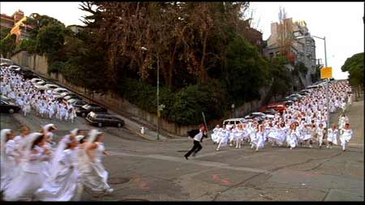
从此单身生活结束，我被老婆逮住。
